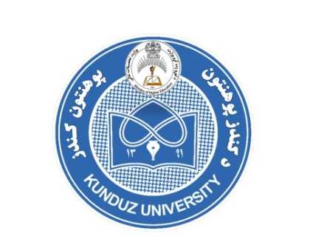
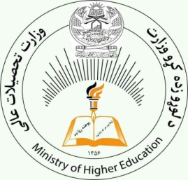
وزارت تحصیلات عالی
پوهنتون کندز
پوهنځی حقوق و علوم سیاسی
دیپارتمنت حقوق
دیدگاه و ماموریت
دیدگاه: (vision):
دیپارتمنت حقوق میخواهد با ارائه‌ی آموزش‌ و تحقیقات حقوقی در راستای ارتقای عدالت اجتماعی، تقویت حاکمیت قانون و پاسخگوی به نیازهای نظام عدلی و قضائی کشور به یکی از دیپارتمنت‌های موفق، موثر و کارآمد تبدیل شود.
ماموریت: ( mission):
دیپارتمنت حقوق مسوولانه غرض تربیه‌ی کادرهای مؤثر و کارآمد؛ از طریق ارائه‌ی آموزش‌های با کیفیت مبتنی بر ارزش‌های اسلامی و نظام حقوقی ملی و بین‌المللی به منظور پاسخگویی در برابر چالش‌های حقوقی جامعه، تقویت نظام حقوقی کشور و تأمین عدالت اجتماعی تلاش می‌ورزد.
دیدگاه و ماموریت فوق در جلسه مورخ 15/1/1403 و پروتوکول شماره (1) شورای دیپارتمنت حقوق و جلسه مورخ 26/2/1403 و پروتوکول شماره (2) شورای علمی پوهنځی حقوق و علوم سیاسی مورد تائید قرار گرفت.

